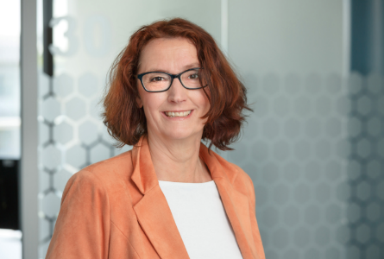





Anja Weber
 0151 14879314
 anja.weber@nosa-online.de

Konflikte souverän meistern – schwierige Gespräche gestalten
V-080821 | 01.& 02.09.2026

WEB-Seminar: Efizient lesen am Bildschirm
V-083291 | 10.06.2026 | Webex
Überzeugend auftreten – Impuls-Kommunikation
V-080521 | 22. & 23.04.2026 | Kongresshotel Potsdam
Auf Anfrage bieten wir alle Seminare auch Inhouse an an.

Veranstalter
Nord-Ostdeutsche Sparkassenakademie
Am Luftschiffhafen 1
14471 Potsdam

Ansprechpartner

Selbst- und Zeitmanagement
V-079851 | 05. & 06. 03.2026 | Kongresshotel Potsdam
V-079853 | 05. & 06. 11.2026 | Kongresshotel Potsdam

Veranstaltungen zu den Themen Sozial- und Methodenkompetenz
Unsere Angebote
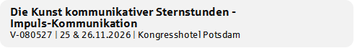
Emotionale Intelligenz – sich selbst und andere besser verstehen
V-083387 | 22. & 23. 10.2026 | Kongresshotel Potsdam
So kommen Worte an – und zwar gut –
Impuls-Kommunikation
V-080525 | 23 & 24.09.2026

Die Kunst kommunikativer Sternstunden -
Impuls-Kommunikation
V-080527 | 25 & 26.11.2026 | Kongresshotel Potsdam
Souveräne Kommunikation: Klartext reden mit internen und
externen Gesprächspartner:innen
V-083385 | 10 & 11.11.2026 | Kongresshotel Potsdam
Wirkung und Selbstwahrnehmung
V-083383 | 20. & 21.10.2026 | Kongresshotel Potsdam
Gelingende Zusammenarbeit: Unterschiede überwinden – Vielfalt als Zugewinn
V-080825 | 29. & 30.09.2026 | Kongresshotel Potsdam

